# 进程的描述与控制

## 目标评价

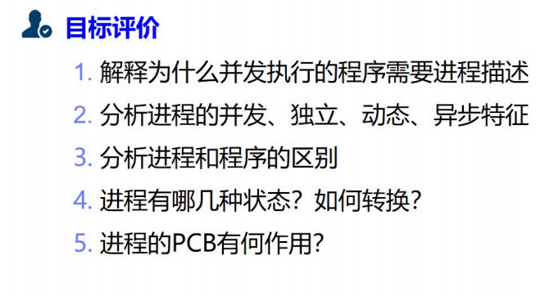

### 为什么并发执行的程序需要进程描述

并发执行的程序需要进程描述，是**为了保证程序状态的正确保存与恢复、资源的合理分配、系统的高效调度以及程序的独立性**。没有进程描述，操作系统将无法有效地管理并发程序，导致系统运行混乱和性能下降。

（感觉不会考，太主观了，理解为主，其实就是为了有效的管理并发的程序）

### 并发、独立、异步、动态

1, 并发指的是内存中同时有多个进程在执行。

1. 独立指的是进程可以独立运行，独立分配资源和独立接受调度。
2. 动态 ：进程是程序的一次执行
3. 异步 ：进程是各自独立按照不可预知的速度推进的

### 进程与程序的区别

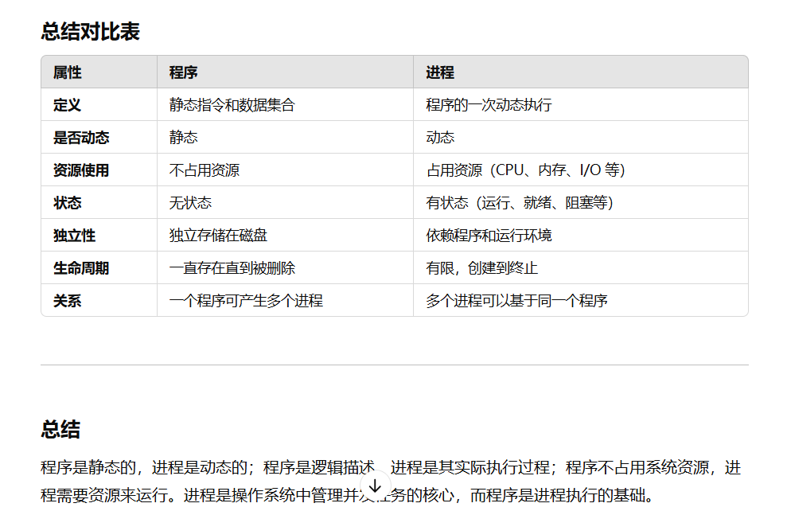

1. 动态 / 静态，一次执行
2. 程序不占用资源，进程占用资源来执行
3. 进程的生命周期有限
4. 程序是逻辑描述，进程是执行过程

### 进程状态及切换

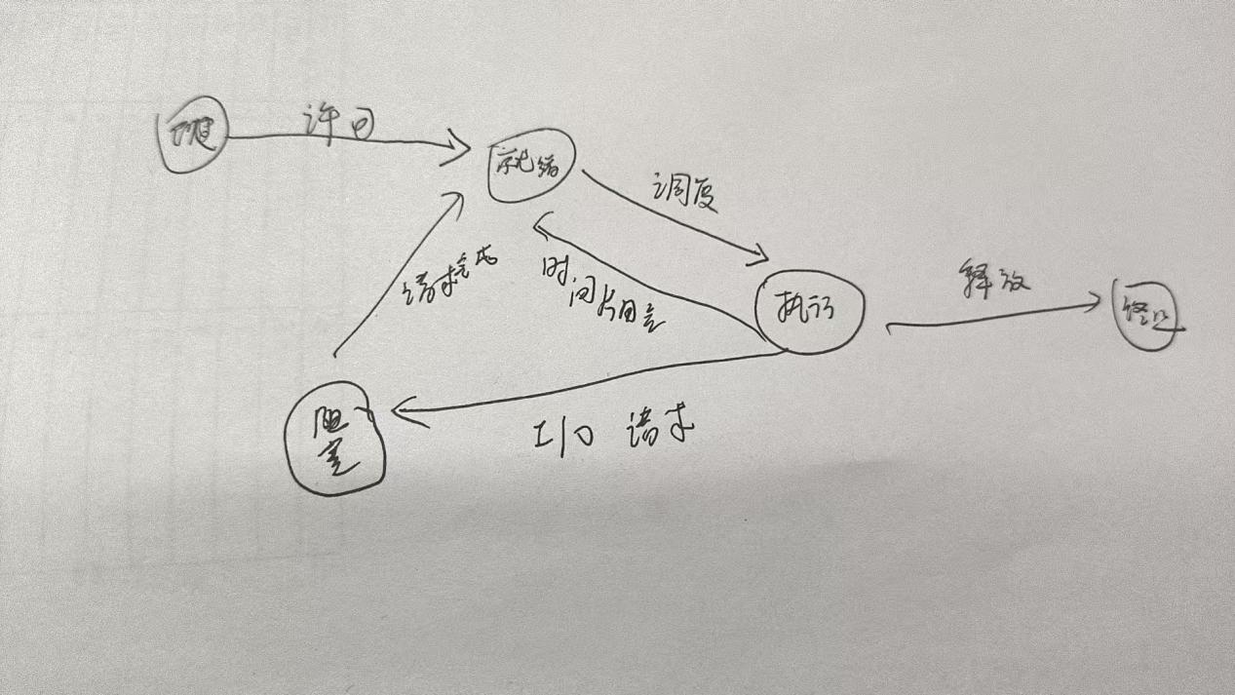

### PCB的作用

1. 作为**独立运行基本单位的标志**
2. 能够实现**间断式运行**方式
3. 能提供**进程管理**所需要的信息
4. 能提供**进程调度**所需要的信息
5. 实现进程之间的**同步与通信**

## 题目一

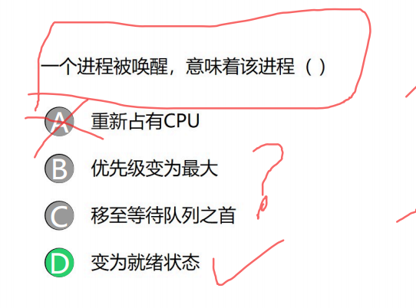

首先唤醒就意味着变成就绪状态。关于 A，就绪态并不占用 CPU。B，优先级跟进程唤不唤醒没关系。C，唤醒意味着从等待队列移出来。

## 题目二

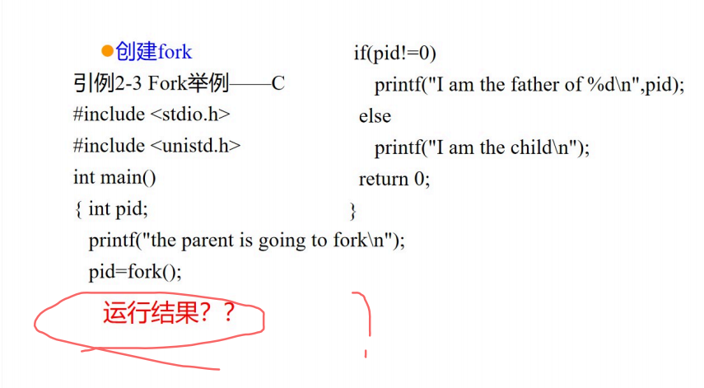

the parent is going to frok

I am the father of xxx

I am the child